Wimuuv

Dicionário de Dados

Projeto (PBL) desenvolvido no âmbito das UCs:

- Projeto de Desenvolvimento Móvel;

- Competências Comunicacionais;

- Programação Orientada por Objetos;

- Programação de Dispositivos Móveis;

- Bases de Dados;

Autores:

Ricardo Abrantes Nº20201033

Luís Silva Nº20200606

19 de Novembro de 2021, Lisboa.

Event

|  |  |  |  |  |
| --- | --- | --- | --- | --- |
| Nome | Descrição | Tipo de dados | Tamanho | Restrições |
| event_id | id do evento | integer |  | pk, serial |
| event_type_id | tipo de evento | integer |  | not null |
| event_name | nome do evento | varchar | 200 | not null |
| event_description | descrição do evento | varchar | 250 | not null |
| event_date | data do evento | time |  | not null |
| event_starttime | começo do evento | time |  | not null |
| event_endtime | finalidade do evento | time |  | not null |
| event_duration | duração do evento | time |  | not null |
| event_org_id | org do evento | integer |  | not null |
| event_spot_id | spot do evento | integer |  | not null |
| event_capacity | capacidade do evento | integer | org |  |
| event_photos_id | fotos do evento | integer |  |  |
| event_state_id | estado do evento | integer |  | not null |
| event_rate_id | rate do evento | integer |  | not null |

Event_spot_photo

|  |  |  |  |  |
| --- | --- | --- | --- | --- |
| Nome | Descrição | Tipo de dados | Tamanho | Restrições |
| event_spotph_id | id da foto num spot | integer |  | pk, serial |
| event_ph_id | id da foto | integer |  | not null |
| event_sp_id | Id do spot | integer |  | Not null |

Org

|  |  |  |  |  |
| --- | --- | --- | --- | --- |
| Nome | Descrição | Tipo de dados | Tamanho | Restrições |
| org_id | id da org | integer |  | pk, serial |
| org_name | nome da org | integer |  | not null |
| org_initials | iniciais da org | integer |  | not null |

Photo

|  |  |  |  |  |
| --- | --- | --- | --- | --- |
| Nome | Descrição | Tipo de dados | Tamanho | Restrições |
| photo_id | id da foto | integer |  | pk, serial |
| photo_name | nome da foto | varchar | 60 | not null |
| photo_path | path da foto | varchar | 600 | not null |

Spot

|  |  |  |  |  |
| --- | --- | --- | --- | --- |
| Nome | Descrição | Tipo de dados | Tamanho | Restrições |
| spot_id | id do spot | integer |  | pk, serial |
| spot_name | nome do spot | varchar | 60 | not null |
| spot_long | longitude do spot | float |  | not null |
| spot_lat | latitude do spot | float |  | not null |
| spot_description | descrição do spot | varchar | 250 | not null |
| spot_photo_id | foto do spot | integer |  |  |

State

|  |  |  |  |  |
| --- | --- | --- | --- | --- |
| Nome | Descrição | Tipo de dados | Tamanho | Restrições |
| state_id | id do estado | integer |  | pk, serial |
| state_event | tipo de estado do evento(ex: “em breve”, “a decorrer”,…) | varchar | 60 | not null |

Student_course

|  |  |  |  |  |
| --- | --- | --- | --- | --- |
| Nome | Descrição | Tipo de dados | Tamanho | Restrições |
| stu_course_id | id do curso | integer |  | pk, serial |
| stu_course_name | nome do curso | varchar | 60 |  |

Student

|  |  |  |  |  |
| --- | --- | --- | --- | --- |
| Nome | Descrição | Tipo de dados | Tamanho | Restrições |
| stu_id | id do estudante | integer |  | pk, serial |
| stu_name | nome do estudante | varchar | 60 | not null |
| stu_email | email do estudante | varchar | 60 | not null |
| stu_photo_id | photo do estudante | integer |  |  |
| stu_password | password do estudante | varchar | 60 | not null |
| stu_bdate | data de nascimento do estudante | date |  | not null |
| stu_gender | género do estudante | char |  | not null |
| stu_crse_id | curso do estudante | integer |  | not null |

Student_event

|  |  |  |  |  |
| --- | --- | --- | --- | --- |
| Nome | Descrição | Tipo de dados | Tamanho | Restrições |
| stu_ev_id | id do student event | integer |  | pk, serial |
| stu_entry_id | id do aluno que deu entrada num evento | integer |  | not null |
| stu_ev_entrytime | tempo de entrada no evento | time |  |  |
| ev_id | evento id | integer |  | not null |

Student_event_photo

|  |  |  |  |  |
| --- | --- | --- | --- | --- |
| Nome | Descrição | Tipo de dados | Tamanho | Restrições |
| ev_photo_id | id da relação event photo | integer |  | pk, serial |
| stu_photo_id | foto de um evento | integer |  | not null |
| stu_in_photo_id | id do aluno presente na foto | integer |  | not null |

Student_rate

|  |  |  |  |  |
| --- | --- | --- | --- | --- |
| Nome | Descrição | Tipo de dados | Tamanho | Restrições |
| stu_rate_id | id de um rate de um evento | integer |  | pk, serial |
| stu_rate_ev | rate do aluno de um evento | integer |  | not null |
| stu_rid | id do aluno que deu rate | integer |  | not null |
| ev_rid | id do evento que é atribuído este rate | integer |  | not null |
| stu_rate_comment | comentario feito pelo aluno | varchar | 150 |  |

type

|  |  |  |  |  |
| --- | --- | --- | --- | --- |
| Nome | Descrição | Tipo de dados | Tamanho | Restrições |
| type_id | id do tipo | integer |  | pk, serial |
| type_name | genero geral do evento | varchar | 60 | not null |
| type_event | genero especifico do evento | varchar | 60 | not null |

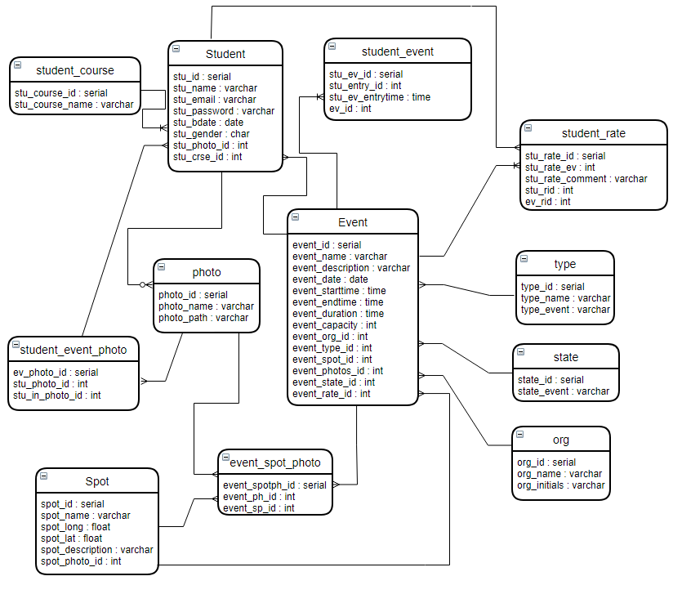**Diagrama ER (Base de Dados)**

**Guia de Dados**

**Introdução**

A base de dados representa as relações entre estudantes (student), eventos (event), sítios (spot) e organizações (org). Existe dois tipos de utilizadores, os estudantes e as organizações, os estudantes apenas visitam eventos e os organizadores são os responsáveis pelos eventos, ou seja, escolher spot e o nome do evento.

**Nomenclatura dos atributos**

Os nomes dos atributos são baseados na tabela em que está inserido e uma “keyword” para ser mais fácil de perceber o seu propósito no uso, Exemplo :event_date (data do evento). Além de usarmos o nome da tabela no atributo, muitas vezes utilizamos uma abreviatura para não ficar muito extenso. Exemplo: stu_crse_id - > (student_course_id).

**Tabela Student**

Nesta tabela temos: id (stu_id), nome do estudante (stu_name), email do estudante (stu_email), password do estudante (stu_password), uma foto do estudante opcional (stu_photo_id), a data de nascimento do estudante (stu_bdate), o género do estudante (stu_gender) e o curso do estudante (stu_crse_id).

**Tabela Event**

Nesta tabela temos: id (event_id), tipo de evento (event_type_id), nome do evento(stu_email), descrição do evento (event_description), data do evento (event_date), tempo que começa o evento(event_starttime), tempo que acaba o evento (event_endtime), duração do evento(event_duration), organização responsável pelo evento (event_org_id), sítio do evento (event_spot_id), capacidade do evento (event_capacity), estado do evento (event_state_id), fotos do evento (event_photos_id) e o rating do evento (event_rate_id).

**Tabela Spot**

Nesta tabela temos: id (spot_id), nome do sítio (spot_name), longitude do sítio (spot), latitude do sítio (spot_lat), descrição do sítio (spot_description) e uma foto do spot opcional(spot_photo_id).

**Tabela Org**

Nesta tabela temos: id (org_id), nome da organização (org_name) e as iniciais da organização (org_initials).